

АДМИНИСТРАЦИЯ НИЖНЕКАМЕНСКОГО СЕЛЬСКОГО ПОСЕЛЕНИЯ
ТАЛОВСКОГО МУНИЦИПАЛЬНОГО РАЙОНА
ВОРОНЕЖСКОЙ ОБЛАСТИ

ПОСТАНОВЛЕНИЕ

от 08 сентября 2022 года № 36
п. Нижняя Каменка

Об утверждении схемы размещения нестационарных торговых объектов на территории Нижнекаменского сельского поселения Таловского муниципального района Воронежской области

В соответствии с Федеральным законом от 28.12.2009 N 381-ФЗ "Об основах государственного регулирования торговой деятельности в Российской Федерации", во исполнение приказа департамента предпринимательства и торговли Воронежской области от 22.06.2015 N 41 "Об утверждении порядка разработки и утверждения схемы размещения нестационарных торговых объектов органами местного самоуправления муниципальных образований на территории Воронежской области", уставом Нижнекаменского сельского поселения Таловского муниципального района Воронежской области, принятого решением Совета народных депутатов Нижнекаменского сельского поселения от 31.05.2016 № 25, администрация Нижнекаменского сельского поселения Таловского муниципального района Воронежской области
ПОСТАНОВЛЯЕТ:
1. Утвердить схему размещения нестационарных торговых объектов на территории Нижнекаменского сельского поселения Таловского муниципального района Воронежской области (текстовая часть), с предусмотренным размещением не менее чем шестидесяти процентов нестационарных торговых объектов, используемых субъектами малого или среднего предпринимательства, осуществляющими торговую деятельность, от общего количества нестационарных торговых объектов, согласно приложению № 1.
2. Утвердить схему размещения нестационарных торговых объектов на территории Нижнекаменского сельского поселения Таловского муниципального района Воронежской области (графическая часть), согласно приложению № 2.
3. Признать утратившими силу:
- постановление администрации Нижнекаменского сельского поселения Таловского муниципального района от 28.07.2016 №56 "Об разработке схем размещения нестационарных торговых объектов на территории Нижнекаменского сельского поселения Таловского муниципального района";
- постановление администрации Нижнекаменского сельского поселения Таловского муниципального района от 24.01.2018 № 3 "О внесении изменений в постановление администрации Нижнекаменского сельского поселения от 28.07.2016 №56 "Об разработке схем размещения нестационарных торговых объектов на территории Нижнекаменского сельского поселения Таловского муниципального района";
- постановление администрации Нижнекаменского сельского поселения Таловского муниципального района от 03.06.2020 № 31 "О внесении изменений в постановление администрации Нижнекаменского сельского поселения от 28.07.2016 №56 "Об разработке схем размещения нестационарных торговых объектов на территории Нижнекаменского сельского поселения Таловского муниципального района";
4. Настоящее постановление вступает в силу со дня его официального обнародования.
5. Контроль над исполнением настоящего постановления оставляю за собой.

Глава Нижнекаменского  сельского поселения | Н.Н. Турищева

Приложение 1
к постановлению администрации
Нижнекаменского сельского поселения
Таловского муниципального района
от 08.09.2022 N 36

Схема размещения нестационарных торговых объектов на территории Нижнекаменского сельского поселения
№ п/п | Адрес  (местоположение объекта) | Количество  торговых  объектов | Площадь торгового объекта, кв.м. | Тип торгового объекта | Специализация торгового объекта | Информация об использовании  нестационарного торгового объекта  субъектами малого и среднего  предпринимательства (МСП) | Период размещения
2. | п. Верёвкин 2-й | 3
2.1. | ул. Луговая около дома № 80 | 1 | 10 | автолавка | смешанные товары | МСП | понедельник, четверг
2.2. | ул. Луговая около дома № 24 | 1 | 10 | автолавка | смешанные товары | МСП | понедельник, четверг
2.3. | ул. Луговая около дома № 7 | 1 | 10 | автолавка | смешанные товары | МСП | понедельник, четверг
3. | п. Верёвкин 1-й | 1
3.1. | ул. Набережная около дома № 17 | 1 | 10 | автолавка | смешанные товары | МСП | понедельник, четверг
4. | п. Берёзовка | 1
4.1. | ул. Тенистая около дома № 6 | 1 | 10 | автолавка | смешанные товары | МСП | понедельник, четверг
6. | п. Купальный | 1
6.1. | ул. Купальная около бывшего здания тока | 1 | 10 | автолавка | смешанные товары | МСП | вторник, пятница
8. | п. Ленинградский | 1
8.1. | ул. Ленинградская около дома №7 | 1 | 10 | автолавка | смешанные товары | МСП | вторник, пятница
8.2. | ул. Ленинградская около дома №21 | 1 | 10 | автолавка | смешанные товары | МСП | вторник, пятница
9. | п. Московский | 1
9.1. | ул. Московская около дома №11 | 1 | 10 | автолавка | смешанные товары | МСП | вторник, пятница
10. | п. Тамбовка | 1
 | ул. Тамбовская около дома №35 | 1 | 10 | автолавка | смешанные товары | МСП | вторник, пятница
12. | п Порохово | 1
12.1. | ул. Привокзальная, д. 3  около автобусной остановки | 1 | 25 | автолавка | смешанные товары | МСП | вторник, пятница
13. | п. Хорольский | 1
13.1. | ул. Школьная  около здания магазина | 1 | 25 | автолавка | смешанные товары | МСП | вторник, пятница
14. | п. Львов | 1
14.1. | ул. Львовка  около дома № 27 | 1 | 25 | автолавка | смешанные товары | МСП | вторник, пятница
15. | п. Гуляй-Поле | 1 |  |  |  | МСП
15.1. | ул. Гуляй-Поле  около дома № 7 | 1 | 25 | автолавка | смешанные товары | МСП | вторник, пятница

Приложение 2
к постановлению администрации
Нижнекаменского сельского поселения
Таловского муниципального района
от 08.09.2022 N 36

Графическая схема размещения нестационарных торговых объектов на территории
п. Верёвкин 2-й Нижнекаменского сельского поселения

Графическая схема размещения нестационарных торговых объектов на территории
п. Верёвкин 1-й Нижнекаменского сельского поселения

Графическая карта размещения нестационарных торговых объектов на территории
п. Берёзовка Нижнекаменского сельского поселения

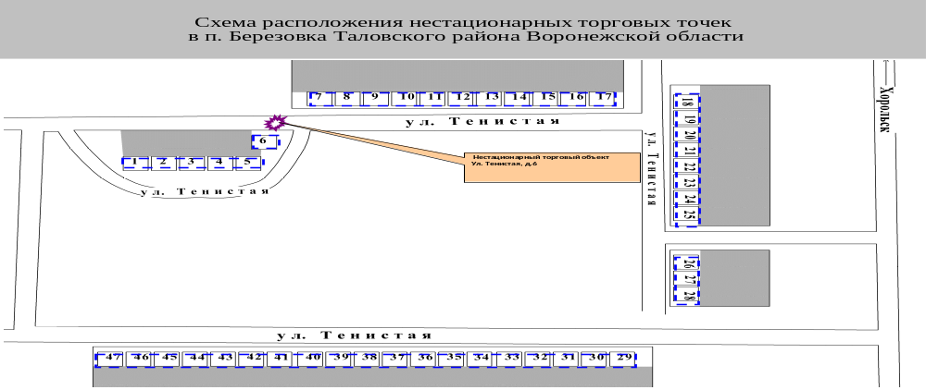

Графическая карта размещения нестационарных торговых объектов на территории
п. Купальный Нижнекаменского сельского поселения
Место для размещения нестационарных торговых объектов
Графическая схема размещения нестационарных торговых объектов на территории
п. Ленинградский Нижнекаменского сельского поселения
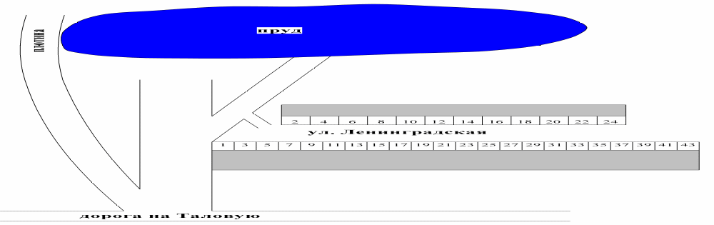
Место для размещения нестационарных торговых объектов
Графическая схема размещения нестационарных торговых объектов на территории
п. Московский Нижнекаменского сельского поселения
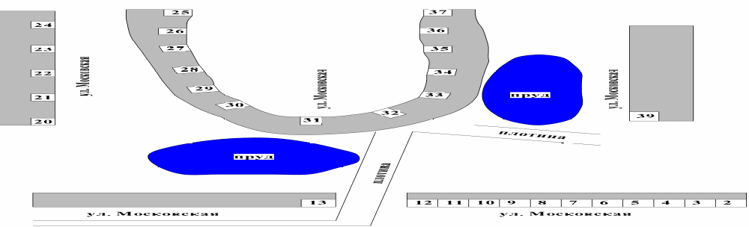

Место
для размещения нестационарных торговых объектов

Графическая карта размещения нестационарных торговых объектов на территории
п. Тамбовка Нижнекаменского сельского поселения

Место
для размещения
нестационарных
торговых объектов

Графическая карта размещения нестационарных торговых объектов на территории
п. Хорольский Нижнекаменского сельского поселения

Киоск Бачурина, продукты. Время работы с 8 до 12
И. П. глава КФХ Кузьменко В.С. склад и зерноток
Клуб, одноэтажное здание, деревянная шиферная кровля
Нестационарный торговый объект площадью 25 кв.м.ул. Школьная возле магазина

Графическая карта размещения нестационарных торговых объектов на территории
п. Порохово Нижнекаменского сельского поселения


Ж/Д Вокзал
Режим работы круглосуточно, 1-этажное кирпичная кровля метало – черепица по деревянной обрешетке
27
Нестационарный торговый объект площадью 25 кв.м.ул. Привокзальная возле жилого дома № 3 и автобусной остановки

Графическая карта размещения нестационарных торговых объектов на территории
п. Гуляй Поле Нижнекаменского сельского поселения

Нестационарный торговый объект площадью 25 кв.м .ул.Гуляй- Поле возле жилого дома № 7

Графическая карта размещения нестационарных торговых объектов на территории
п. Львов Нижнекаменского сельского поселения

Нестационарный торговый объект площадью 25 кв.м .ул. Львовка около жилого дома № 27

